Ein Bild, das Text, Schreibgerät, Bleistift, Gerät enthält.
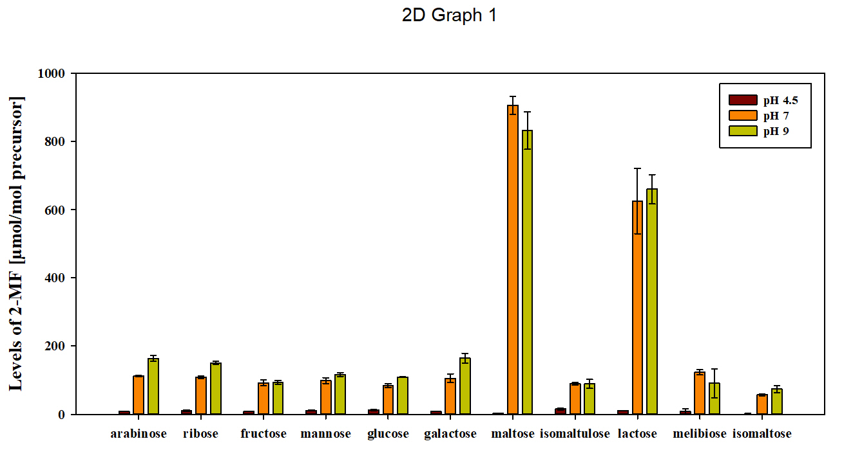

**B**

**A**

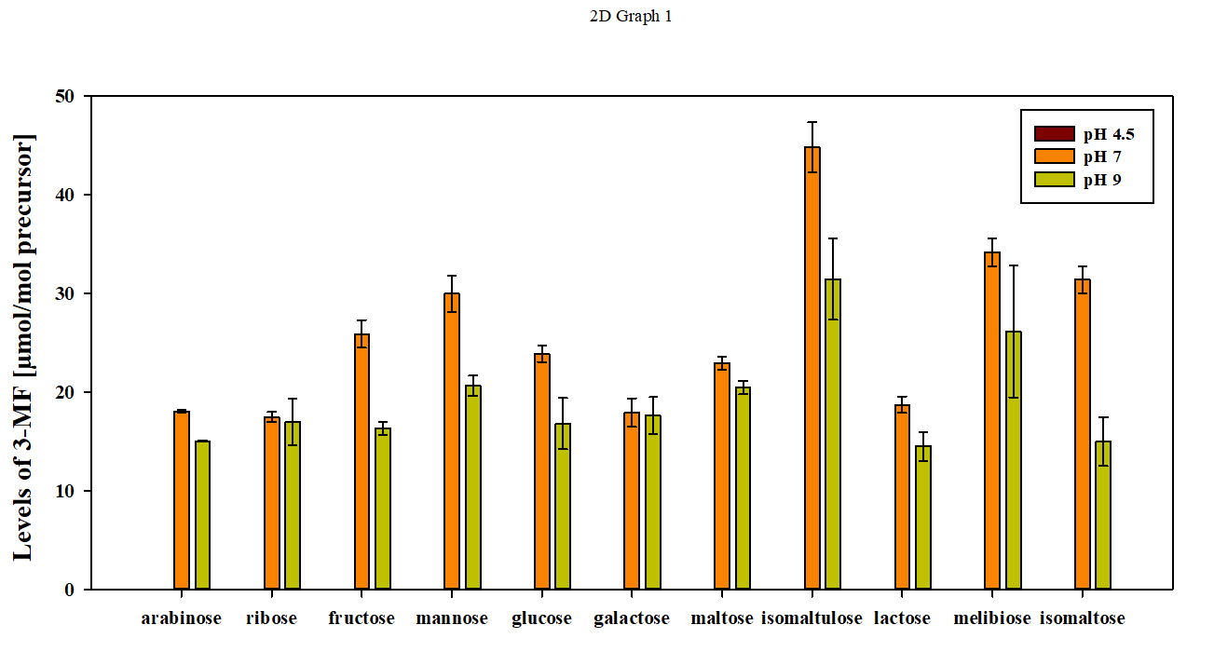

**C**



**D**



**E**



**F**

**Figure S3:** Levels [µmol/mol precursor] of **(A)** furan, **(B)** 2-methylfuran (2-MF), **(C)** 3-methylfuran (3-MF), **(D)** 2-acetylfuran (2-AF), **(E)** furfural (2-FA), and **(F)** furfuryl alcohol (2-FOL) (mean ± SD, *n*=3) obtained by heat treatment of mono- and disaccharides in model A at pH 4.5, 7, and 9.